Связывание Сu²⁺ и Y³⁺ лигандами, содержащими ацетатные и пиколинатные фрагменты.
Иконникова И. С.¹, Щукина А.А.², Пашанова А.В. ², Замуруева Л.С.¹
Студентка, 5 курс специалитета
¹Московский государственный университет имени М.В.Ломоносова,
химический факультет, Москва, Россия
² ИНЭОС РАН имени А.Н. Несмеянова, Москва
E–mail: Ikonnikova.i.s@mail.ru
Визуализация и терапия раковых заболеваний основана на точной доставке радионуклида к очагу поражения. Изотопы меди и иттрия обладают высоким потенциалом для применения в ядерной медицине. Радиофармпрепараты с изотопами ⁶⁴Сu, ⁶⁷Сu и ⁹⁰Y используются в позитронно-эмиссионной томографии (ПЭТ) и для терапии раковых опухолей. С точки зрения теории ЖМКО катион Y³⁺ (R=1,02 Å) жесткий и хорошо связывается жесткими донорными атомами кислорода, а катион Cu²⁺ (R=0,73 Å) относится к пограничным катионами и проявляет сродство как к атомам кислорода, так и основным атомам азота, в том числе более мягким ароматическим. Одним из подходов для улучшения кинетики связывания макроциклическими лигандами и термодинамической стабильности лигандов с катионами металлов является введение в структуру хелатора карбоксильных и пиколинатных фрагментов. В связи с этим в качестве объектов исследования были выбраны комплексы катионов Cu²⁺ и Y³⁺ с ациклическим лигандом L1, содержащим ацетатные группы, а также с азакраун-эфирами с пиколинатными и ацетатными группами (лиганды L2-L3).

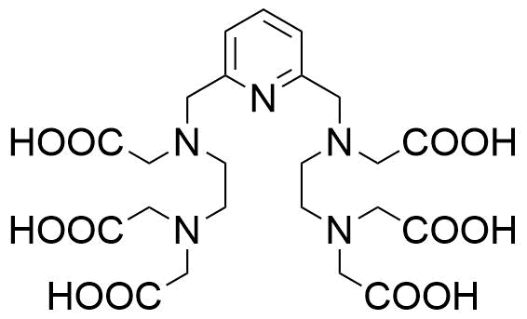

L1

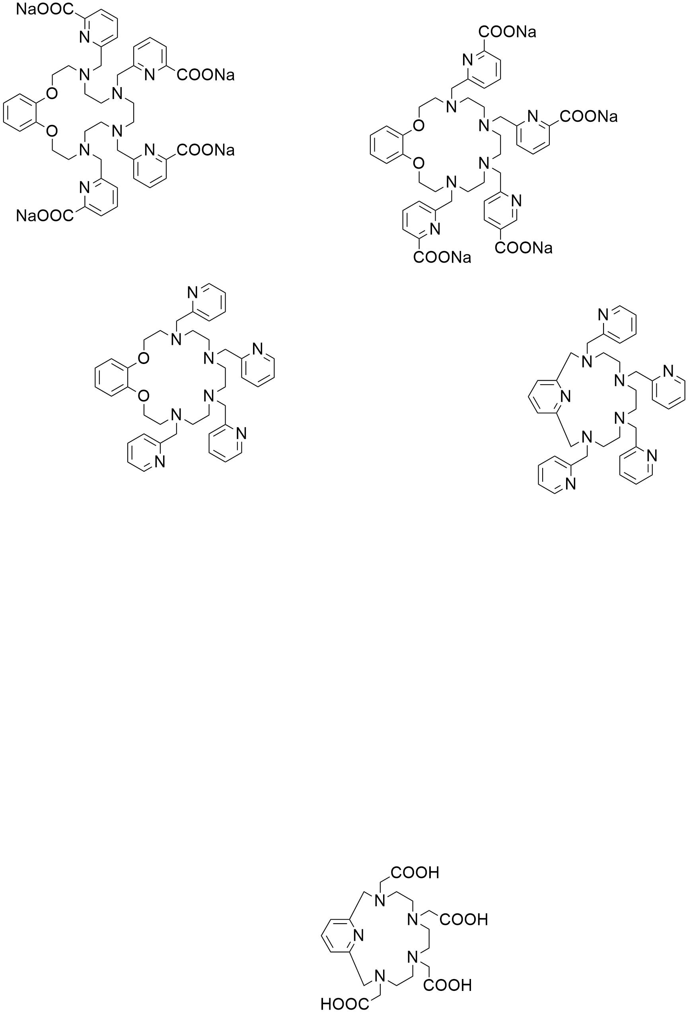

L2

L3

В данной работе были получены меченные ⁸⁸Y и ⁹⁰Y комплексы иттрия и меди (^{61,64}Cu) с лигандами L1-L3. Были подобраны ТСХ-системы для определения эффективности мечения и оптимальные концентрации лиганда. Также была исследована устойчивость данных комплексов в среде катионов микроэлементов. Все изученные комплексы оказались устойчивы в среде катионов Zn²⁺, Na⁺. Ca²⁺, Fe³⁺, Mg²⁺,Cu²⁺.
Для изучения устойчивости комплексов в присутствии сывороточных белков растворы, содержащие комплексы и ацетатный буфер, смешивали с 10-кратным (по объему) избытком сыворотки крови (при температуре 37ºC). Затем белки сыворотки осаждали этанолом в определенные моменты времени и получали зависимость доли перехелатированного белками радионуклида от времени.
Ациклический лиганд L1 не образует устойчивые комплексы с катионами Cu²⁺ и Y³⁺. Для лиганда L2 наиболее устойчивым оказался комплекс с катионами Cu²⁺, более 95% комплекса оставались несвязанными с белками по истечению одних суток. Лиганд L3 образует устойчивый комплекс с катионами Y³⁺, в данном случае через сутки более 95% комплекса оставались несвязанными с белками.
Работа выполнена при финансовой поддержке РФФИ грант №18-73-10035

